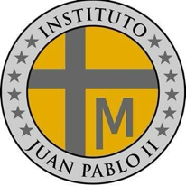
INSTITUTO JUAN PABLO II
Av. Sáenz Peña 576.
TEL: 0381- 4205711
www.instjuanpabloii.com.ar

Materia: Biología
Curso: 3 año A
Docente: Banegas Daiana Antonella
Bibliografía: Biología 2. Activados. Puerto de palos.

Trabajo práctico n°10
Actividades:
- Según lo leído en el texto, responde:
- ¿Cuál es la principal diferencia entre los rasgos adquiridos y los heredados?
- Las habilidades ¿son rasgos adquiridos? ¿Por qué?

